
MAURICIO RESTREPO CARDONA
Tecnólogo en Gestión Agroforestales

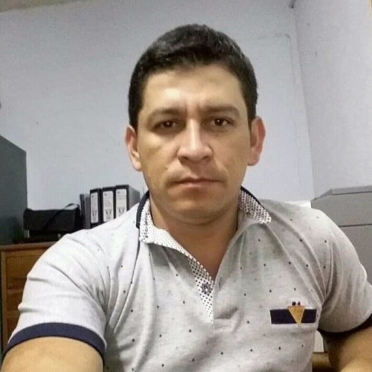

Datos Personales

NOMBRE
DOCUMENTO DE IDENTIDAD
FECHA DE NACIMIENTO
LUGAR DE NACIMIENTO
ESTADO CIVIL
CIUDAD
DIRECCIÓN
TELÉFONO
E-MAIL

MAURICIO RESTREPO CARDONA 75.004.555 de Marquetalia
07 diciembre de 1983
Marquetalia, Caldas
Unión libre
Marquetalia, Caldas
Barrio Villanueva. Cra 1ª N° 3-53
3127628934
mauriciorestrepo28@gmail.com



Estudios
ESTUDIOS SUPERIORES:

INSTITUCION DE EDUCACIÓN SUPERIOR COLEGIO INTEGRADO NACIONAL ORIENTE DE CALDAS (IES-CINOC)
TITULO: TECNÓLOGO EN GESTIÓN AGROFORESTALES
Marquetalia 16 de marzo de 2019

INSTITUCION DE EDUCACIÓN SUPERIOR COLEGIO INTEGRADO NACIONAL ORIENTE DE CALDAS (IES-CINOC)
TITULO: TECNICO PROFESIONAL EN TÈCNICAS FORESTALES
Marquetalia 11 de diciembre de 2014

MEDIA VOCACIONAL:

ESCUELA NORMAL SUPERIOR NUESTRA SEÑORA DE LA CANDELARIA
BACHILLERATO ACADÉMICO
Marquetalia 06 de diciembre 2001

Talleres y Cursos

DIPLOMADO EN GESTIÓN AMBIENTAL INTEGRAL DE LA CAFICULTURA
(72 horas)
Fundación Manuel Mejía
Junio 2022

DIPLOMADO EN PRINCIPIOS AGROECOLÓGICOS COMO HERRAMIENTA PRÁCTICA PARA LA IMPLEMENTACIÓN DE SISTEMAS AGROFORESTALES EN FINCAS CAMPESINAS. (144 horas)
IES-CINOC
Diciembre 2018

DIPLOMADO EN DOCENCIA UNIVERSITARIA MANEJO DE LA WEB 2.0 COMO MEDIACIÓN PEDAGÓGICA, USO Y APROPIACIÓN DE LAS TIC (144 horas)
Universidad de caldas
Octubre de 2017

DIPLOMADO EN PROCESOS DE ADMINISTRACIÓN Y PROYECTOS (144 horas)
IES-CINOC
Septiembre de 2017

DIPLOMADO EN EXCEL INTERMEDIO (130 horas)
IES-CINOC
Febrero de 2016

DIPLOMADO EN IMPACTO AMBIENTAL (144 horas)
IES-CINOC
Noviembre de 2014

DIPLOMADO EN ESTABLECIMIETO DE VIVEROS Y PLANTACIONES FORESTALES (140 horas)
IES-CINOC
Mayo de 2013

CURSO DE ACTUALIZACION EN MANEJO SEGURO DE PLAGUICIDAS (20 horas)
SENA
Mayo de 2014

CURSO EN EMPRENDEDOR EN PRODUCCION DE PLATANO HARTON CON IMPLEMENTACION EN BPA (230 horas)
SENA
Diciembre de 2010

Experiencia Laboral

COOPERATIVA DE CAFICULTORES DE MANIZALES CAC BOLIVIA

CARGO: Promotor de sostenibilidad.
FUNCIONES: Realizar visitas a las fincas de caficultores, con el fin de hacer asistencia tecnica y verificar el cumplimiento de los liniamientos, para garantizar la calidad del café, especialmente las certificaciones cafés especiales.
JEFE INMEDIATO: Jeraldine Piedrahita Vargas
TELEFONO: 3128544523
22 de mayo 2018 y a 31 de enero 2023


COLEGIO INTEGRADO NACIONAL ORIENTE DE CALDAS (IES-CINOC)

CARGO: Coordinador y docente
FUNCIONES: Promocion y area administrativa, docente ocacional de medio tiempo en las areas de Contexto Regional, Introduccion a las Tecnicas Forestales (ITFOS), Extension Rural y cuencas hidrograficas. Extencion Marquetalia.
JEFE INMEDIATO: Luis Alfredo Ávila Torres, Rector IES-CINOC
TELEFONO: 3218151493
04 de agoto 2015 a 15 de diciembre 2017, Marquetalia caldas.

CORPOIDEAS

CARGO: Tecnico Forestal
FUNCIONES: Levantamiento de inventarios forestales en la Cuenca Baja del rio Guarinó "Plan de compensación forestal" y cubicación de
Madera "extracción de madera en el embalse Amaní en el rio la Miel, para el desarrollo de dos contratos con ISAGEN.E.S.P
JEFE INMEDIATO: Rubén Darío Vega Saavedra. Representante legal y director ejecutivo.
TELEFONO: 3146466400
20 enero de 2015 a 05 junio de 2015.Victoria Caldas.

SERVICIOS Y ASESORIAS

CARGO: Supervisor
FUNCIONES: Supervisar y delegar funciones a un grupo de cuatro censistas, en el tercer Censo Nacional Agropecuario DANE. Manzanares Caldas.
JEFE INMEDIATO: Santiago Gomez Llano, coordinador de nodo tercer Censo Nacional agropecuario DANE
TELEFONO: 3164075880
09 octubre de 2014 a 13 noviembre de 2014. Manzanares Caldas.


SERVICIOS Y ASESORIAS

CARGO: Censista
FUNCIONES: Encuestas en el tercer Censo Nacional Agropecuario DANE.
Marquetalia Caldas
JEFE INMEDIATO: Santiago Gomez Llano, coordinador de nodo tercer Censo Nacional agropecuario DANE
TELEFONO: 3164075880
17 junio de 2014 a 02 octubre de 2014. Marquetalia Caldas.

Perfil Profesional
Soy una persona responsable, dinámica, con deseos de superación, mis metas están basadas en el logro de objetivos claros; aprendo rápido y cumplo de manera adecuada con puntualidad, honestidad y responsabilidad en las distintas actividades que realizo.
Dispuesto a cumplir con las distintas funciones, obligaciones y normas laborales que tengan establecidas, me presento con gran entusiasmo, para formar parte del cumplimiento de metas planteadas en su misión.

Referencias Familiares

OLMEDO CARDONA ARANGO
Secretario de juez
Juzgado promiscuo municipal Marquetalia Caldas
Telefono: 3112461322
USBALDO CARDONA ARANGO
Independiente
Telefono:3146346547

Referencias Personales

NICOLAS VINASCO ESCOBAR

Ingeniero Agrónomo
Embajador programa NESPRESSO AAA
Teléfono: 3217736146

GILBERTO PARRA PARRA

Administrador punto de compra CAC Pensilvania
Cooperativa de caficultores de Manizales
Telefono: 3113460759



_____________________________

MAURICIO RESTREPO CARDONA

C.C.: 75.004.555 de Marquetalia Caldas

